ОСНОВНЫЕ ХАРАКТЕРИСТИКИ БЮДЖЕТА РАЙОНА

ЗА 2012 ГОД

Бюджет района на 2012 год утвержден:
по доходам в сумме 3 449 852 тыс. рублей;
по расходам в сумме 3 526 414,5 тыс. рублей;
дефицит в сумме 76 562,5 тыс. рублей.
В течение 2012 года в связи с перевыполнением плановых назначений налоговых и неналоговых доходов, изменением и уточнением межбюджетных трансфертов уточненный план по доходам составил 5 369 542 тыс. рублей.
Уточненный план по расходам в связи с изменениями по вышеназванным причинам, а так же, в связи с уточнением остатков на счете по учету средств бюджета района, сложившихся на 01.01.2012 года, составил 6 214 154,6 тыс. рублей, дефицит бюджета – 844 612,6 тыс. рублей.
Исполнение бюджета района по доходам и расходам за 2012 год составило 5 381 919,6 тыс. руб. и 4 955 021,7 тыс. руб. соответственно, профицит бюджета составил 426 897,9 тыс. рублей.
Исполнение в сравнении с предыдущими годами наглядно показано на диаграмме № 1.
Диаграмма № 1

Доходы бюджета за 2012 год сложились из налоговых и неналоговых доходов в сумме 2 358396,4 тыс. рублей, безвозмездных поступлений в объеме 3 023 523,1 тыс. рублей. В диаграмме № 2 представлена структура доходов бюджета района в сравнении с 2010-2012 годами.

Диаграмма № 2
Расходная часть бюджета района исполнена на 4 955 021,7 тыс. рублей, что составляет 79,7 % к уточненному плану года.
В сравнении с 2011 годом исполнение бюджета района по расходам увеличилось на 449 493,7 тыс. рублей или на 10 %.
Исполнение бюджета района по расходам за 2012 год в разрезе разделов бюджетной классификации представлено на диаграмме 3.
В 2012 году наибольший удельный вес в структуре расходной части бюджета занимает социально-культурная сфера – 2 037 914,6 тыс. рублей или 41,2 % от общего объема расходов, в том числе:
образование – 30,8 %;
здравоохранение – 3,6 %;
социальная политика – 2,8 %;
культура и кинематография – 2,7 %;
физическая культура и спорт – 0,4 %;
средства массовой информации- 0,9 %.
В 2011 году на социально- культурную сферу было направлено 48,1 % от общего объема расходов. Снижение связано с переводом муниципальных учреждений здравоохранения на одноканальное финансирование за счет средств Фонда обязательного медицинского страхования.

Диаграмма № 3
Исполнение бюджета района по расходам за 2012 год в разрезе
разделов бюджетной классификации
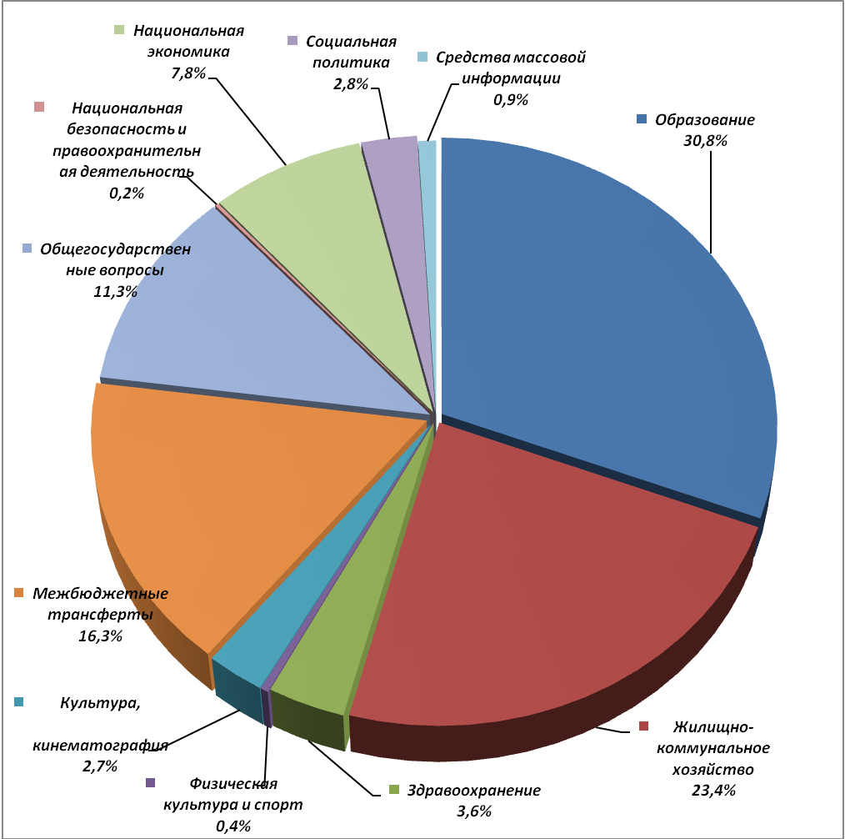
Значительная доля расходов бюджета района также приходится на:
межбюджетные трансферты бюджетам городских и сельских поселений - 16,3 % или 805 690,2 тыс. рублей;
жилищно-коммунальное хозяйство - 23,4 % или 1 156 619 тыс. рублей;
общегосударственные вопросы –11,3 % или 557 289,6 тыс. рублей.

Исполнение бюджета района по расходам в разрезе классификации операций сектора государственного управления отражено в диаграмме № 4.

Диаграмма № 4
Исполнение бюджета района по расходам в разрезе классификации
операций сектора государственного управления за 2012 год

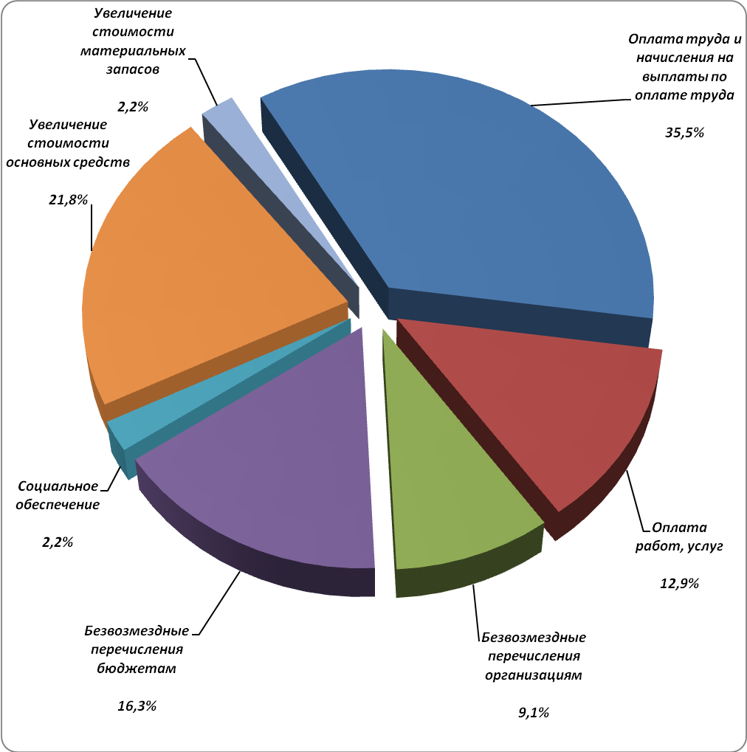
Основная доля расходов бюджета приходится на оплату труда и начисления на выплаты по оплате труда – 1 753 454,6 тыс. рублей, или 35,5 % от общего объема расходов бюджета.
В рамках совершенствования отраслевых систем оплаты труда с 01.01.2012 года осуществлена индексация фондов оплаты труда работников муниципальных учреждений образования, здравоохранения, культуры, физической культуры и спорта, и с 01.09.2012 года работников учреждений СМИ на 7 % аналогично решениям, принимаемым на уровне автономного округа в отношении государственных учреждений автономного округа.
В 2012 году было реализовано 33 муниципальных целевых программ, 16 ведомственных целевых программ, целевые программы автономного округа.
Доля расходов, исполненных в рамках ведомственных целевых программ, муниципальных целевых программ, целевых программ автономного округа в общем объеме расходов бюджета района составила 71 %.
Исполнение по целевым программам составило 1 972 414,1 тыс. рублей, или 70,9 % к уточненному плану.
Исполнение по ведомственным целевым программам составило 1 545 792,3 тыс. рублей, или 99,5 % к уточненному плану.

